**Document Usage non technique de l’application To-do list**

1. **Présentation de l’application To-do list**

L’application **To-do list** a pour but de permettre facilement de créer une liste de tâches à effectuer par l’utilisateur.

Cette application permet de créer, de modifier ou supprimer les tâches.

L’application est responsive. Elle est utilisable sur tout type de support (ordinateur, tablette, smartphone).

1. **Guide d’utilisation**

Notre application se présente de la façon suivante.

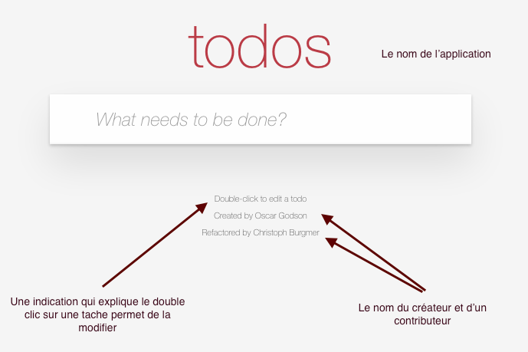

Nous vous proposons donc de voir comment réaliser les actions suivantes :

1. **Créer un todo**
2. **Modifier un todo**
3. **Supprimer un todo**
4. **Modifier l’état d’avancement d’un todo**
5. **Créer un todo**

Pour créer un Todo cliquer dans « what needs to be done ? » et rédiger votre todo.

Appuyer sur *entrée* pour enregistrer le todo.

Vous avez créé votre premier todo.

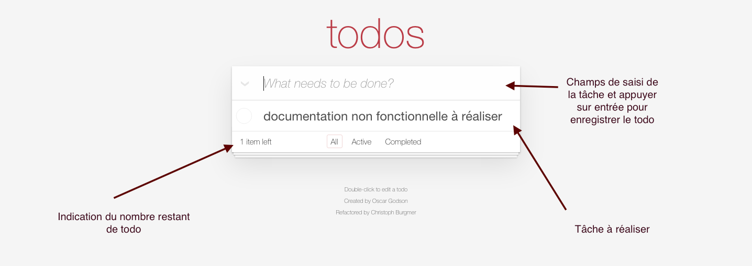

Votre todo apparaît dans la liste des todos.

Plusieurs éléments sont apparus :

* Une indication du nombre de todos restant
* Un onglet **all**
* Un onglet **active**
* Un onglet **completed**

1. **Modifier un todo**

Pour modifier un todo, il vous faut double cliquer sur le todo à modifier.

Taper sur *Entrée* pour valider la modification ou sur *échap* pour annuler.

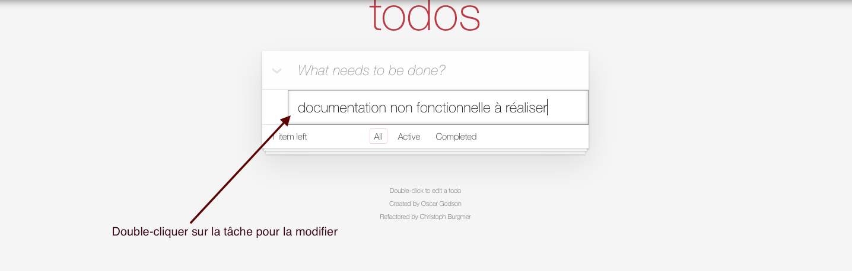

1. **Supprimer un todo**

Nous pouvons supprimer le todo. Pour se faire lorsque l’on survole un todo avec notre souris une croix à droite apparaît.

Cliquer sur la croix supprime définitivement le todo.

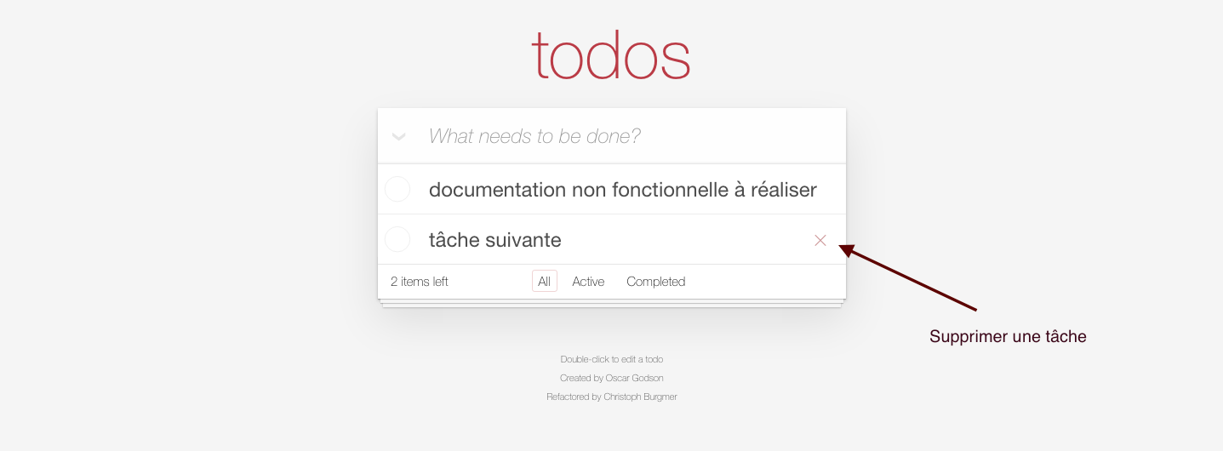

1. **Voir l’état des todos**

Le bouton **All** nous montre l’ensemble des Todos quelques soit leur état.

Le bouton **Active** nous montre les Todos en cours.

Le bouton **Completed** quant à lui nous montre les todos que nous avons terminé.

